1. **把pip升级到最新版本**

pip3 install --upgrade pip

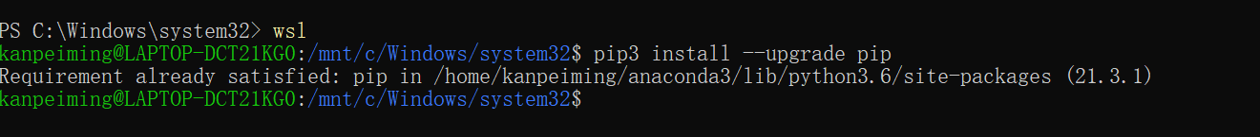

1. **安装Jupyter Notebook**

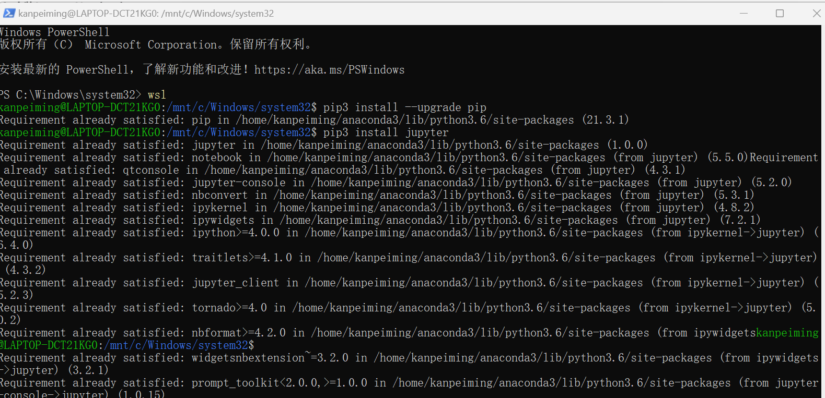

1. **启动**

## **① 默认端口启动**

在终端中输入以下命令：

jupyter notebook

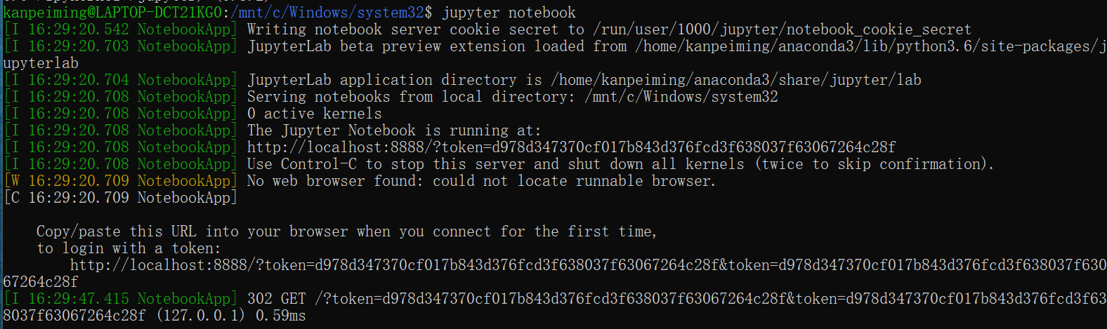

注意：之后在Jupyter Notebook的所有操作，都请保持终端不要关闭，因为一旦关闭终端，就会断开与本地服务器的链接，你将无法在Jupyter Notebook中进行其他操作啦。

浏览器地址栏中默认地将会显示：http://localhost:8888。其中，“localhost”指的是本机，“8888”则是端口号。

出现的问题：直接输入jupyter notebook，会出现No web browser found: could not locate runable browser：也就是浏览器不会自动弹出来，原因是没有设置默认的浏览器。

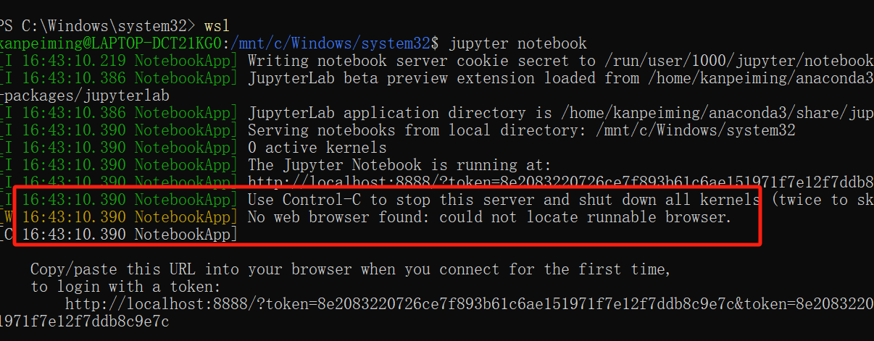

解决方法：

/home/kanpeiming/.jupyter/jupyter_notebook_config.py找到这个.py 文件，用记事本打开，并修改部分内容

参考链接如下：

<https://www.jb51.net/article/186420.htm>

<https://stackoverflow.com/questions/55554351/no-web-browser-found-could-not-locate-runnable-browser-jupyter-notebook?noredirect=1>

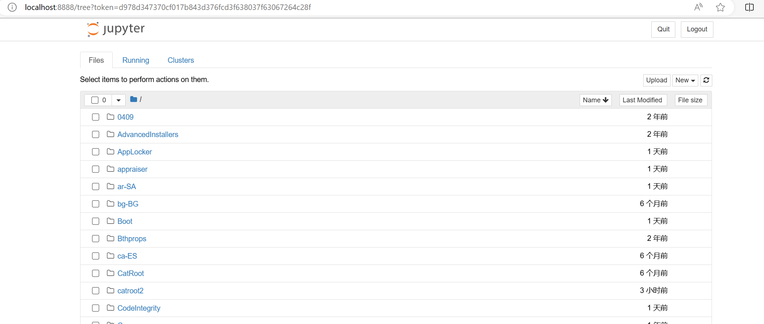

## **② 指定端口启动**

如果你想自定义端口号来启动Jupyter Notebook，可以在终端中输入以下命令：

jupyter notebook --port <port_number>

其中，“<port_number>”是自定义端口号，直接以数字的形式写在命令当中，数字两边不加尖括号“<>”。如：jupyter notebook --port 9999，即在端口号为“9999”的服务器启动Jupyter Notebook。

